Professionele Skills

DT3  572008

Jorien Kooijman

PORTFOLIO ...

**Inhoudsopgave**

1. **Introductie 3**
2. **Mondelinge communicatie 4**
   1. **Leeruitkomst Mondelinge communicatie 5**
3. **Schriftelijke communicatie 12**
   1. **Leeruitkomst: Schriftelijke communicatie 13**
4. **Adviseren 19**
   1. **Leeruitkomst Adviseren 20**
5. **Samenwerken 24**

**5.1 Leeruitkomst: Groepsdynamica 25**

**5.2 Leeruitkomst Interculturele communicatie 31**

1. **Besluitvorming 35**
   1. **Leeruitkomst Onderhandelen 36**
   2. **Leeruitkomst Besluitvormingsvaardigheden 40**
   3. **Leeruitkomst Leiderschapsstijlen 44**

**Bijlage 1 Dia’s PPT 47**

**Bijlage 2 Resultaat presentatie en assessment 48**

**Bijlage 3 Onderzoeksverslag Toyota Prius**

1. **INTRODUCTIE**

Voor u ligt mijn portfolio. Als technische professional is het van belang dat communicatieve en sociale vaardigheden op niveau zijn. Het niveau dat in de hoofdfase wordt verwacht staat beschreven in de 8 leeruitkomsten namelijk: groepsdynamica, interculturele communicatie, leiderschapsstijlen, besluitvormingsvaardigheden, onderhandelen, adviseren en schriftelijke- en mondelinge communicatie.

Het maken van een portfolio heeft twee doelen. Het stimuleert competentiebewustzijn omdat je beter in staat bent te benoemen wat je aan kennis, vaardigheden en houding in huis hebt als je bewust nadenkt over je ervaringen en de daardoor ontwikkelde competenties. Daarnaast is het portfolio een instrument om op een objectieve manier vast te stellen in hoeverre je al voldoet aan bepaalde opleidingseisen. Het kan de lezers/beoordelaars overtuigen dat je de kennis en kunde gebruikt.

In mijn portfolio beschrijf ik per leeruitkomst waarom ik vind dat ik op het gewenst niveau zit. Dit bewijs ik door reflecties, het beschrijven van ervaringen en aantonen van documenten. Ik ben gedurende dit proces dan ook bewust geworden van mijn kennis, vaardighedenheden en houding. Dit heeft geleid tot betere zelfreflecties en samenwerking met andere. Ik hoop middels mijn portfolio u mee te nemen in mijn ontwikkeling als student maar ook als werknemer.

1. **MONDELINGE COMMUNICATIE**



* 1. **Leeruitkomst Mondelinge communicatie**
* **Mening verwoorden en verdedigen in een presentatie**

Voorbereiding

In semester 1 van het tweede studiejaar heb ik een presentatie gegeven.

De presentatie is voortgekomen uit een onderzoeksverslag. In dit onderzoeksverslag ben ik planmatig te werk gegaan. Met planmatig werken bedoel ik dat ik een aantal stappen heb doorlopen namelijk;

1. Nadenken over de presentatie
2. Bepalen doelgroep/publiek

Het publiek werd bepaald door de opleiding.

1. Bepalen doelstelling presentatie

Wat wil ik bereiken? Wil ik het publiek informeren of overtuigen? En hoe wil ik dit doen? Door een goed verhaal te vertellen? Door vragen te stellen aan het publiek? Door mijn mening te geven of door de voor- en nadelen te noemen zodat het publiek zelf hun mening kunnen vormen?

1. Brainstormen

Nadat ik heb gedacht over de presentatie ben ik gaan brainstormen. Hierbij hielp het als ik in kernwoorden ging opschrijven welke onderwerpen ik zeker in de presentatie moeten zitten. Ik schreef alles op wat in me opkwam, later heb ik dit geordend en volgorde in gebracht. Op basis van het onderzoeksverslag is de presentatie voorbereid en uitgewerkt.

Doel presentatie

Ik heb als eerst het doel van de presentatie bepaald. Het doel van de presentatie was informeren en overtuigen. Met mijn presentatie wilde ik bereiken dat het publiek na afloop weet wat het reviseren van een accupakket inhoudt. Daarnaast had ik een interessante vraagstuk namelijk; ‘’ Reviseren of vervangen? ‘’ Middels het vraagstuk wilde ik mijn publiek overtuigen van mijn bevindingen.

Structuur

De structuur van de presentatie is heel erg belangrijk omdat het voor een groot deel bepaald of het publiek je kan volgen. Ik heb voor een presentatie gezorgd met een duidelijk kop, romp en staart. De presentatie bestond uit een introductie, doelstelling van het onderzoek, analyse van het probleem, de conclusies en aanbevelingen. Om publiek mee te nemen in mijn presentatie heb ik regelmatig samengevat en heb mijn bevindingen (kernboodschap) zowel in mijn inleiding als afsluiting terug laten komen.

Vorm en performance

De presentatie is ondersteund met een PowerPoint Presentatie (zie bijlage 1 bewijsstuk). De opbouw van de PowerPointpresentatie en manier van presenteren is afgestemd op het doel van de presentatie namelijk informeren en overtuigen.

Tijdens de presentatie was ik me bewust van mijn performance, deze werd sterk bepaald door mijn houding en lichaamstaal. Ik was zeer enthousiast over mijn onderwerp en die heb ik uitgestraald gedurende mijn presentatie. Mijn non-verbale communicatie is hierbij belangrijk.

Vragen

Ik heb bij start van de presentatie aangegeven dat vragen gesteld mogen worden tijdens de presentatie en na afloop.

Ik heb inhoudelijke, technische vragen gehad waar ik antwoord op kon geven. Ik heb tijdens de presentatie zelf een interessante vraagstuk neergezet en heb interactie geprobeerd te stimuleren. Het was een nieuw voor het publiek waardoor interactie van korte duur was.

Na de presentatie heb ik een assessment gehad met de coördinator en onafhankelijke docent. Ook hier heb ik vragen gehad.

Resultaat:

Ik heb het publiek geïnformeerd en kunnen overtuigen. Dit heb ik na afloop gecontroleerd door middel van vragen stellen.

Een ander resultaat is dat ik zowel de presentatie als assessment met een voldoende heb behaald (zie bijlage 2 bewijsstuk).

* Analyseert een complex belangenveld in een multidisciplinaire omgeving

Vanuit kwaliteitsmanagement ligt de focus op de klant. Welke wensen en eisen heeft de klant, wat is toegevoegde waarde voor de klant en hoe tevreden is de klant over het geleverde dienst?

Echter zijn er ook andere belanghebbenden dan de klant namelijk de werknemers, leveranciers etc.

Middels een stakeholdersanalyse kunnen diverse belanghebbende in kaart worden gebracht in diverse situaties.

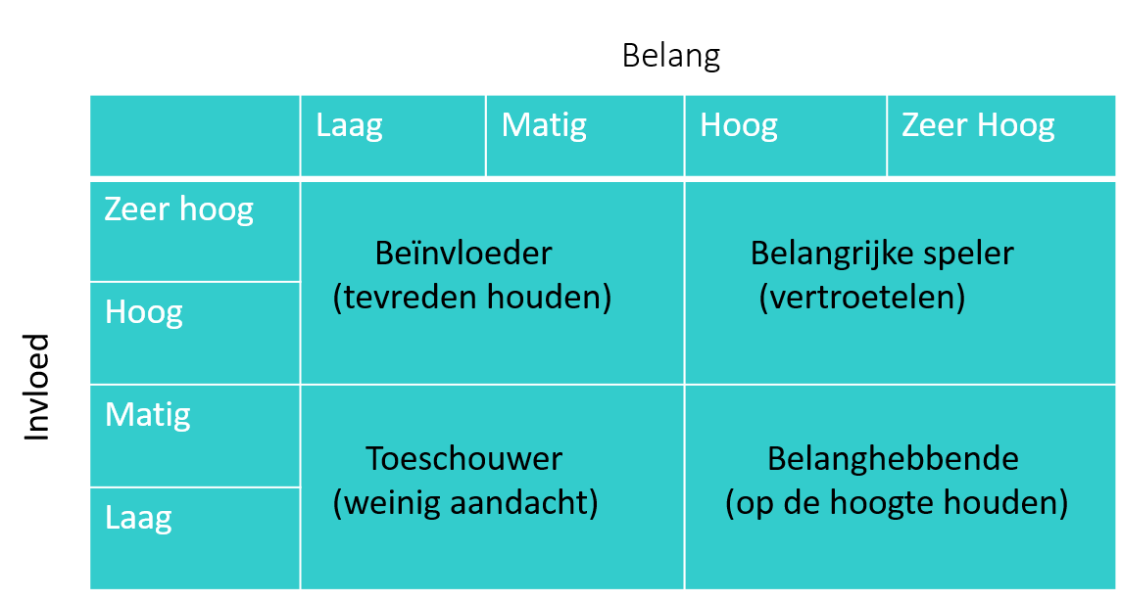

Situatie 1 Repareren van een auto

Klant komt voor reparatie van zijn/haar auto. De taak is door de werkplaatsmanager toegewezen aan een of meerdere monteurs. De klant heeft matig invloed maar wel een zeer hoge belang bij de reparatie.

De monteur(s) hebben grote invloed maar ook grote belang.

Ze hebben grote invloed omdat zij de reparatie voltooien maar ook grote belang omdat het functioneren van de monteurs meegenomen wordt in de beoordeling en wellicht een salarisverhoging.

Situatie 2 Leverancier automaterialen

Werkplaats heeft een nauwe samenwerking met diverse leveranciers voor bijvoorbeeld automaterialen. De werkplaats is afhankelijk van automaterialen en hebben daarom grote belang maar ook grote invloed. De leverancier wil natuurlijk dat de werkplaats een vaste klant is en blijft. De leverancier heeft grote invloed en grote belang bij het leveren van automaterialen.

* Student is in staat verschillende soorten gespreken te voeren met verschillende doelgroepen (tweegesprekken, groepsgesprekken)

**Gesprek 1 Klachtengesprek**

Situatie

Een (trouwe) klant heeft een jaar geleden een reparatie gehad aan zijn auto en komt na 13 maanden terug voor hetzelfde defect. De garantie is komen te vervallen sinds een maand. Klant is daar niet blij mee is te horen tijdens het telefonisch contact.

De klant wordt gevraagd om op de werkplaats te komen voor een gesprek. De klant wordt gehoord en ik wil weten wat het probleem is en sinds wanneer dit probleem is opgetreden. Probleem is sinds 2 dagen weer terug gekeerd en realiseert dat net een jaar geleden de reparatie is verricht. De klant geeft aan boos te zijn.

Taak

Mijn taak is om de klacht op te pakken.

Actie

Ik heb aangegeven zijn frustratie te begrijpen en daarom samen op zoek te gaan naar een oplossing. Ook heb ik uitgelegd hoe wij omgaan met garanties. Garantie is tijdsgeboden en als deze is komen te vervallen is dat normaliter geen gratis reparatie.

Vervolgens bespreek ik dit met mijn werkplaats manager en kunnen het volgende bieden;

Schade verdelen, dat houdt in dat de klant automateriaal op eigen kosten aanschaft en werkplaats geen kosten verrekend voor de reparatie.

Kortom ik heb;

* De klant gelegenheid gegeven om stoom af te blazen.
* De klant geregeld laten merken dat ik aan het luisteren ben zoals woorden herhalen en ‘’hm’’ zeggen.
* Begrip getoond voor zijn emoties en heb hierop gereflecteerd door aan te geven ‘’ Wat vervelend voor u ‘’ en ‘’ Ik kan me voorstellen dat u boos bent ‘’.
* Nadat de klant zijn verhaal heeft gedaan heb ik kort samengevat en heb ik aanvullende vragen gesteld om de klacht helder te krijgen.
* Laten weten dat wij blij zijn dat de klant contact heeft opgenomen.
* Met de klant gekeken of de aangereikte oplossing ook daadwerkelijk als oplossing wordt ervaren door de klant.

Ik heb mijn gespreksvaardigheden luisteren, samenvatten en doorvragen duidelijk terug laten komen in het gesprek.

Resultaat:

De klant was tevreden mee de oplossing en heeft naderhand nog laten weten dat wij hem enorm zijn tegemoet gekomen.

Omdat het een trouwe klant is vinden wij het belangrijk dat wij de klant tevreden houden. Daarom zijn we wat coulanter om gegaan met de garantietermijn.

Reflectie:

Ik heb in deze situatie geleerd om te luisteren en vooral om begrip te tonen.

En uiteindelijk tot compromis te komen

**Gesprek 2 Beoordelingsgesprek**

Situatie

Eind van het jaar vinden de beoordelingsgesprekken plaats van het afgelopen jaar. Voor een van de monteurs heb ik het beoordelingsgesprek mogen voorbereiden en uitvoeren.

Taak

Mijn taak is om niet alleen de kwantiteit van het afgeleverde werk aan de orde te stellen, maar ook de kwaliteit ervan en wordt de samenwerking besproken.

Er waren 3 doelen namelijk

* het verbeteren van het functioneren, de presentatie en de motivatie van de werknemer
* het optimaal benutten van de capaciteiten
* het formuleren van arbeidsvoorwaardelijke beslissing

Actie

Ik heb als voorbereiding zoveel mogelijk informatie proberen te verzamelen over het functioneren van de medewerker. Ik heb eerdere beoordelingen geraadpleegd en ook zie ik de medewerker regelmatig gedurende het werk waardoor ik een redelijk goed beeld heb kunnen krijgen. Ik heb mij in de beoordelingscriteria verdiept en heb dit gekoppeld aan het functioneren van de medewerker. De score kan onvoldoende, voldoende of goed zijn. Ik heb in de voorbereiding geprobeerd zo min mogelijk subjectief zijn en dus te beoordelen op feiten in plaats vooroordelen. Ik heb de medewerker tijdig geïnformeerd over het beoordelingsgesprek.

Tijdens het gesprek had ik de regie over het gesprek. De structuur van het gesprek is als volgt

* agenda

het beoordelingsgesprek heeft een agenda en deze is eerder gedeeld met de werknemer. De agenda bevat punten die ik wil bespreken namelijk het functioneren, samenwerking en scholing.

* Opening

Het gesprek wordt geopend en doelen worden benoemd. De agenda wordt doorgenomen. Medewerker wordt in de gelegenheid gesteld om op- aanmerkingen toe te voegen. Tijdsduur van het gesprek wordt benoemd.

* Oordeel

Oordeel wordt uitgesproken en onderbouwd. Oordeel wordt onderbouwd waarnemingen en feiten. De regels van feedback zijn hierbij heel belangrijk

* Reactie

De werknemer krijgt gelegenheid om te reageren op het oordeel. Hierbij is het luisteren, samenvatten en doorvragen erg belangrijk.

* Afspraken

Iedere agendapunt wordt afgesloten met een concrete afspraak. Welke actie wordt er ondernomen, door wie en binnen welke termijn?

* Afsluiting

Het beoordelingsgesprek wordt positief afgesloten. Dank voor de inzet van de medewerker wordt geuit. Er wordt een samenvatting gegeven van wat is besproken, welke afspraken zijn gemaakt

Resultaat

De medewerker heeft een goede beoordeling gehad. De medewerker kon zich in de beoordeling vinden en was tevreden. Afspraken zijn voornamelijk gemaakt omtrent scholing. De medewerker heeft eerder aangegeven verder te willen leren en daarom krijgt de medewerker mogelijkheid om een opleiding te volgen op kosten van het bedrijf.

Reflectie

Ik heb geleerd om nog bewuster te zijn rondom de regels van feedback. Ik heb ook geleerd om vooroordelen soms op zij te zetten.

Ik heb tijdens het gesprek geleerd om regie in het gesprek te houden en om de tijd te bewaken.

Ik heb me ook gerealiseerd hoe het zou zijn als de beoordeling minder goed zou zijn dat ik dan meer empathie zou tonen.

**3. SCHRIFTELIJKE COMMUNICATIE**



**3.1 Leeruitkomst: Schriftelijke communicatie**

* De student kan een zelfstandig geschreven tekst opleveren met een herkenbare structuur op basis van een gestructureerde indeling. De tekst is op basis van brede, verdiepte en gedetailleerde informatie. De tekst is geschreven op basis van verzamelde en geanalyseerde informatie. De tekst is geschikt voor de doelgroep.

Als bewijsstuk gebruik ik het onderzoeksverslag over accu- pakket Toyata Prius serie 1 & 2.

Middels dit verslag laat ik zien dat ik waardevolle informatie heb verschaft. Dit verslag is tot stand gekomen door planmatig te werken. Planmatig werken begint met het schrijven van een schrijfplan. Hieronder wordt het schrijfplan weergegeven;

Voorwoord

Dank aan docent

Introductie

* Probleemstelling: Korte levensduur accupakket Toyota prius
* Vraagstelling: Wat zijn de mogelijke oplossingen voor de problemen van de Toyota prius serie 1&2?
* Doelstelling: Handvatten bieden om op een efficiënte en effectieve wijze het accupakket te verbeteren.

Middeldeel

* Hoe werkt een Toyota prius?
  + twee energie- omzetters en twee in het voertuig ingebouwde energieopslagsystemen aanwezig zijn om het voertuig aan te drijven.
* Wat zijn de voor- en nadelen van een Toyota prius?
  + Voordelen: milieuvriendelijk, lage(re) brandstofverbruik
  + Nadelen: Grotere complexiteit bij de fabricage, zware metalen etc.
* Hoe ver zijn de ontwikkelingen voor de komende Toyota priussen?
  + Prius voorloper
  + Zuinig
  + Accupakket
* Wat zijn de ervaringen van de autobedrijven die werken aan Toyota priussen?
  + Bekend fenomeen probleem aan accupakket
  + Kosten reduceren

Conclusies en aanbevelingen

* Antwoord op de vraagstelling

Reviseren?

* Afsluiting

Aanbevelingen Toyota fabrikant

Literatuurlijst

**Zelfbeoordeling**

Vaste onderdelen van een rapport

* De titelpagina Goed

Bevat alle vaste elementen die op een titelpagina horen.

Maakt duidelijk waar het rapport over gaat

* Het voorwoord

Geef het kader weer waarbinnen het rapport is geschreven Voldoende

* De samenvatting
* De inhoudsopgave Goed

Compleet

Geen indelingsfouten

Maakt inhoudelijke verhaallijn duidelijk

* De inleiding Voldoende
* De conclusies Voldoende
* De aanbevelingen Voldoende
* De literatuurlijst Goed
* De bijlagen Goed
* Figuren en tabellen Voldoende

Structuur

* Hoofdstukken Voldoende
* Alinea’s Voldoende
* Opsommingen Goed

Argumentatie en keuzeverantwoording

* De tekst Voldoende

Gebruik van bronnen

* Bronnen Voldoende

Formulering

* Formulering Voldoende

Vormgeving

* Rustig en functioneel Goed

**Reflectie**

Situatie

Voor de opleiding hebben we de opdracht gekregen om een onderzoeksverslag te schrijven waarin je laat zien dat je vanuit een probleemstelling een doelstelling en vraagstelling kunt formuleren. En ze vervolgens uitwerkt om antwoord te kunnen geven om je vraagstelling, de conclusie. Ten slotte het geven van aanbevelingen indien deze voortvloeien uit het onderzoek.

Taak

Mijn taak was op het onderzoeksverslag te schrijven volgens de beoordelingscriteria.

Ik heb besloten om mijn verslag te schrijven over het probleem rondom levensduur van een accupakket van een Toyota Prius.

Actie

Ik heb mij verdiept in de literatuur. Er was weinig literatuur te vinden waardoor het onderbouwen wat lastiger werd. Gelukkig heb ik mijn nodige ervaring op het werkveld kunnen zetten en de expertise van mijn collega’s. Ik ben uiteindelijk tot een mooie conclusie gekomen.

Resultaat

Het was een periode waarin ik veel heb geleerd, op gebied van hybridenvoertuigen maar vooral op het gebied van onderzoek doen. Het schrijven van het onderzoeksverslag is mij niet in de koude kleren gaan zitten.

Reflectie

Ik heb veel geleerd en ben ook tegen veel dingen aangelopen. Denk hierbij aan mijn uitstelgedrag. Uitstelgedrag leidt tot stressvolle dagen vlak voor de deadline.

Verder heb ik ook ervaren dat het schrijven niet mijn ding is. Ik ben erg praktisch en technisch ingesteld. Ik doe liever dingen graag dan dat ik er over schijf. Aan de andere kant heb ik wel gemerkt door het schrijven dat ik me bewust word waarom bepaalde dingen op een bepaalde manier moeten etc.

Ik neem als leerdoelen mee;

* Ik wil in het derde jaar van mijn studie werken aan mijn uitstelgedrag door minstens 1 week voor de deadline klaar te zijn met mijn opdrachten. Hiervoor ga ik werken met een planning en houden aan een planning.

**4.ADVISEREN**



* 1. **Leeruitkomst Adviseren**

*Ik kan adviseren, bijvoorbeeld binnen een verandertraject, en geef blijk van kennis van relevante theorieën op het gebied van verandermanagement, of geschikte technieken zoals bijvoorbeeld The Delphi Methode of Multinational interviewing. Ik kan laten zien dat ik deze methoden kan toepassen en zicht heb op het proces. Ik maak daarbij inzichtelijk dat ik de juiste actoren en beslissers in beeld heb en deze in kaart kan brengen. Ook kan ik de haalbaarheid toetsten van mijn advies, rekening houdend met weerstand, en toon daarbij de professionele houding die nodig is voor een succesvol adviestraject.*

Situatie

Op de werkvloer is de werktijd van 9.00 tot 18.00 uur. Regelmatig treffen we in de brievenbus briefjes van klanten met autosleutel en verzoek tot reparatie. Omdat zij zelf om half 9 of 9 uur moeten starten kunnen zijn niet wachten tot de openingstijd. Dit veroorzaakt soms ruis omdat wij de klant toch nog moeten bellen om te overleggen over de verwachte kosten etc. Ik heb met de werkgever dit probleem besproken en geadviseerd om de werktijden onder de loep te nemen. Mij is de opdracht gegeven om dit op te pakken en sturen.

Verbetervoorstel en motivatie

Ik heb geopperd om te starten om 8 uur en te eindigen om 17.00 uur. Het starten om 8.00 uur brengt meerdere voordelen met zich mee.

Ten eerste is het een goede service ten op zichtte van de klant. Ten tweede is het efficiënter werken. Als wij op de ochtend nog allerlei klanten moeten bellen om te overleggen is dit tijdrovend.

Weerstand

Al gauw bleek het starten om 8.00 uur niet voor iedereen haalbaar te zijn echter nog weerstand werd ervaren. Toen heb ik voorgesteld om dit te bespreken tijdens een werkoverleg. Dit werkoverleg heb ik voorbereid.

Delphi-methode

Voor het werkoverleg heb ik de Delphi-methode als leidraad gebruikt. Het doel was brainstormen. Een brainstorm kan alle kanten op gaan en daarom is er gekozen om Delphi-methode te hanteren. Delphi-methode is bedoeld om consensus tussen de verschillende werknemers en de werkgever te bereiken over een ‘’ probleem’’. In dit geval is het probleem dat wij klanten mislopen omdat openingstijd om 9.00 uur is.

Ik heb vooraf een aantal vragen geformuleerd;

1. Wat is jouw ideale openingstijd en waarom?
2. Op welke wijze kunnen we voorkomen dat de klant s’ochtends voor 9.00 uur te woord kan worden gestaan?

In twee rondes werden de verschillende werknemers gevraagd om de vragen te beantwoorden. Na iedere ronde heb ik de antwoorden geanalyseerd en een korte samenvatting gegeven en besproken. De antwoorden op de vragen werden anoniem teruggekoppeld. Na twee rondes is consensus bereikt. Consensus is bereikt doordat is voorgesteld dat er een rooster komt per maand waarbij een indeling wordt gemaakt met wanneer en wie om 8.00 en 9.00 uur start. Minstens 2 werknemers dienen om 8.00 uur aanwezig te zijn. Ruilen onderling is mogelijk. De afspraken zijn smart geformuleerd en de acties zijn geconcretiseerd zoals wie maakt het overzicht? Is ruilen mogelijk onderling? etc.

Reflectie

Gedurende het werkoverleg heb ik het overleg voorgezeten met mijn nodige voorbereiding. Belangrijk vond ik dat iedereen een inbreng had en het creëren van draagvlak. Ik denk dit te hebben bereikt door mijn gesprekstechnieken. Ik heb de LSD (Luisteren Samenvatten Doorvragen) regelmatig toegepast. Ik heb geluisterd naar de verschillende meningen/opvattingen/ideeën van de verschillende werknemers. Ik heb regelmatig een samenvatting gegeven ook om te controleren of ik het goed heb begrepen. Ook heb ik zo nu en dan doorgevraagd om uiteindelijk tot consensus te komen. Ik heb dit proces als zeer relevant ervaren. In eerste instantie zou je denken dit is een kleine verandering dus dit doen we gewoon. Maar gauw merk je toch weerstand. Het is dan erg belangrijk om in kaart te brengen waar deze weerstanden dan liggen.

Dit heb ik gedaan door de verschillende partijen in kaart te brengen en heb (macht) posities te beschrijven. In deze analyse ben ik gekomen tot 3 partijen namelijk;

* De klant
* De werkgever
* De werknemer

Machtsverhoudingen

De verschillende partijen hebben verschillende (macht)posities. Deze is weergegeven in de onderstaande tabel:

|  |  |  |
| --- | --- | --- |
| Partijen | Machtpositie | Toelichting |
| Klant | Hoog | Klant is koning |
| Werkgever | Hoog | Goede bedrijfsimago  Klant tevredenheid  Werknemerstevredenheid |
| Werknemer | Hoog | Werknemers hebben een hoge positie binnen het bedrijf. Tevredenheid onder de werknemers is daarom ook heel erg belangrijk. |

Zoals weergeven hebben de diverse partijen allen een hoge machtspositie op verschillende manieren. Het is belangrijk dat de klant al vroeg terecht kan. De werkgever streeft naar klanttevredenheid en verwacht dat de service om 8.00 uur geboden kan worden. De werknemers denken daar verschillend over. Ook de tevredenheid van de werknemers is een hoge prioriteit en is daarom voor een advies gekozen waar iedereen zich in kan vinden. Inzicht in het adviestraject en het aanscherpen van adviesvaardigheden helpen enorm om ideeën of verbetervoorstellen geaccepteerd te krijgen. Een kwalitatief uitstekend advies heeft geen enkel effect als de werkgever het niet accepteert. Maar ook het omgekeerde geldt: een volledig geaccepteerd advies is niet effectief als de kwaliteit ervan beneden peil is. Deze waarheid staat bekend als de wet van Maier: E = K x A [Effect = Kwaliteit x Acceptatie]

Advies

Per maand komt een rooster waarbij een indeling wordt gemaakt met wanneer en wie om 8.00 en 9.00 uur start. Minstens 2 werknemers dienen om 8.00 uur aanwezig te zijn. Ruilen onderling is mogelijk. De werkgever is akkoord gegaan met dit advies en wordt per ingang van het nieuw jaar geïmplementeerd. Het succes van een implementatie zit in het toepassen van de wet van Maier. De effectiviteit (of succesvol resultaat) is de vermenigvuldiging van de Kwaliteit en de Acceptatie. De Kwaliteit van de nieuwe/gewijzigde werktijden moet voldoen aan de eisen en wensen. Deze eisen en wensen worden vooraf geformuleerd door de medewerkers die er mee gaan werken.

Borgen van implementatie

Per kwartaal is er een werkoverleg. In het volgende werkoverleg zal evaluatie plaatsvinden. Waarin wordt besproken hoe het verloopt. Hierbij wordt gekeken naar zowel het proces als het resultaat.

1. **SAMENWERKEN**



**5.1 Leeruitkomst: Groepsdynamica**

**Waar een groep mensen is, bestaat ook een groepsdynamiek. Ook op de werkvloer bestaat er een zekere groepsdynamiek.** Het is interessant om deze groepsdynamiek zoveel mogelijk te doorgronden. Lukt het, dan kan tot op zekere hoogte ook voorspeld worden hoe het team en individuen binnen dit team reageren op bepaalde gebeurtenissen, wat nuttig is om het team goed te kunnen laten functioneren. De definitie van groepsdynamiek is de volgende: Groepsdynamiek is een systeem van gedragingen en psychologische processen die plaatsvinden binnen een sociale groep of tussen verschillende sociale groepen.  Over het algemeen wordt er aangenomen dat er binnen de groepsdynamiek drie krachten werken:

* Omgevingsfactoren
* Persoonlijke factoren
* Leiderschapsfactoren

Samen bepalen deze drie factoren hoe de groepsdynamiek verloopt. **Hieruit wordt dus ook direct duidelijk dat de leider van een groep een erg grote invloed heeft op de groepsdynamiek**. De leider kan een positieve invloed hebben, maar bij slecht handelen ook een slechte invloed. De groepsdynamiek beïnvloeden is één van de belangrijkste onderdelen van het werk. Groepsdynamiek vindt tijdens het werk continu plaats onderling met medewerkers en met klanten. Bevorderende factoren in de groepsdynamica zijn effectieve communicatie. Regelmatig komen we samen om met elkaar te bespreken wat er is gedaan en wat er nog moet gebeuren. Wat soms belemmerend is, is het ontbreken van feedback geven. Niet altijd wordt er feedback gegeven waardoor soms irritaties ontstaan die tot een conflict kunnen leiden of een minder prettige samenwerking. Om de groepsdynamiek van het team te begrijpen heb ik volgende leerdoel geformuleerd:

* Het leren kennen van mijn team rol.
  + Ik ga de Belbintest maken.

Uit de Belbin test bleek ik vooral een vormgever te zijn. Na de vormgever kwam voorzitter op de tweede plaats. Onderzoeker, bedrijfsman, groepswerker en waarschuwer zaten er dicht achter. Ik had een minimale score als zorggever en plant. Hieronder in tabelvorm mijn score voor de Belbin test

Functie Score

Vormgever 25,71%

Voorzitter 15,71%

Onderzoeker 14,29%

Bedrijfsman 12,86%

Groepswerker 12,86%

Waarschuwer 11,43%

Plant 4,29%

Zorgdrager 2,86%

Volgens de Belbin-test heeft de vormer de volgende kenmerken; Onrustig, dominant, extrovert. Hij geeft vorm aan de inspanningen van het team en zoekt patronen in de discussies. Uitdagend, ruziënd, snel gefrustreerd en onrustig. Eerder hard dan zachtmoedig, niet bang voor risico`s. Productief onder druk en bij hoge snelheid.

De vormer is een gedreven, wilskrachtig persoon, met een grote dosis nerveuze energie en een sterke drang om te presteren. Hij is vlot, impulsief en ongeduldig. De vormer daagt uit en voelt zich snel uitgedaagd. Hij geniet van strijd en woordenwisseling, maar moet wel winnen. Als het tegenzit, raakt de vormer snel gefrustreerd, geëmotioneerd en ongedurig. De vormer is gericht op resultaat, verbindt daar zijn `ik` aan en weet anderen in beweging te zetten. Hoewel hij voortdurend wordt geplaagd door twijfels over eigen kunnen, die alleen door resultaten kunnen worden weggenomen, ervaart zijn omgeving hem vaak als dwingend, stuwend en assertief.  Hij is een moedige en vrijmoedige ondernemer, die ervoor zorgt dat dingen in gang worden gezet en die mensen vooral ziet in relatie tot het te bereiken doel.

**Situatie 1**

Sochtends als we starten en we hebben een aantal opdrachten oftewel klanten voor reparatie van de auto. Dan breng ik graag in kaart wat er gedaan moet worden en neem de initiatief of om de taken te verdelen. Misschien kan ik hierin dominant overkomen. Ik ben in het verdelen weliswaar wel strategisch. Ik beoordeel de complexiteit van een reparatie en verdeel deze over de monteurs naar opleidingsniveaus. Omdat ik me bewust ben van mijn ‘’ dominante ‘’ houding heb ik mezelf weleens terug getrokken om anderen niet te laten ondersneeuwen. Andere kregen ruimte en gelegenheid om zelf bepaalde klusjes toe te eigenen. Echter is toen opgevallen dat de monteurs lang niks bleven doen en bleven koffie drinken. Ik vind het dan lastig om me in te houden. In deze situatie is mijn rol dus een kracht en dus een mooie aanwinst voor het team.

We hebben weleens tijdens een werkoverleg allemaal de Belbin-test ingevuld. De BELBIN-test is een test om te kijken naar wat voor types medewerkers je in een team hebt. Hiermee wordt bedoeld: hoe werken deze medewerkers in het team. Onderstaand staat in het kort welk(e) type(s) ieder lid van het team voornamelijk volgens deze test zou zijn.

Medewerker 1 waarschuwer en bedrijfsman

Medewerker 2 groepswerker

Medewerker 3 onderzoeker en plant

Medewerker 4 zorgdager

Na het bekijken van alle teamrollen die in dit team aanwezig zijn is de conclusie getrokken dat dit team vrij goed zou moeten zijn. Het zou namelijk zo moeten zijn dat er in een team diverse teamrollen voorkomen en bijvoorbeeld niet alleen maar voorzitters. Als er gekeken wordt naar hoeveel verschillende rollen er zijn, in totaal acht, dan bezit dit team al de acht rollen. Vrij divers dus.

**Situatie 2**

Tijdens het werkoverleg houd ik graag van om mijn stem te laten horen. Ik heb zoals eerder benoemd om me terug te trekken. Wat ik hier heb ervaren is dat ik hierdoor wel bepaalde collega’s ruimte geef om te spreken. Zoals de collega met de rol van plant. Een plant is een echte denker. Een plant produceert zelf actief ideeën maar neigt deze voor zichzelf te houden

Toen ik me nog niet bewust was van de Belbin rollen kon ik me nogal irriteren aan de collega met rol van plan. Ik vond de collega niet resultaatgericht genoeg. Nu ik me bewust ben van de rollen besef ik dat iedere rol onmisbaar is voor het team.

Ik heb in verschillende situaties stil gestaan bij mijn rol en de rollen van andere en de invloeden hiervan. De leerdoelen die ik hieruit heb gehaald zijn;

**Werkvloer:**

* Het leren kennen van mijn sterke en zwakke punten.
  + Ik ga mijzelf blootstellen in de groep.
  + Ik ga toegeven dat ik wel of niets iets kan of weet.
  + Ik ga experimenteren met andere minder geschikte teamrollen.
  + Ik ga feedback vragen aan mijn teamgenoten.
* Mijn team rol ondergeschikt te kunnen maken aan het teambelang.
  + Ik ga concessies aan met anderen.
  + Ik ga mijn eigen belang niet met hand en tand verdedigen.
  + Ik ga met onderbouwde argumenten mijn ideeën over brengen.

**Studie**

* Het kunnen toepassen van mijn team rol in de samenwerkingsopdrachten tijdens de studie.

**Algemeen**

Omdat ik dominant kan overkomen wil ik werken aan mijn communicatie. Ik wil nog effectiever leren communiceren. Vooral het toepassen van de “ik-boodschap” is een heldere manier van communiceren die mij erg trekt. Effectief communiceren is dan niet alleen mijn persoonlijke leerdoel maar dit kan dan ook nog leiden tot effectief samenwerken. Hieruit volgt dus een nieuw leerdoel voor het komende periode.

* Over 6 maanden kan ik op een effectievere manier communiceren.
  + Door te luisteren naar collega’s
  + Door het toepassen van de ‘’ ik-boodschap’’.

Het model van Jensen & Tuckman is vrij simpel uit te leggen, deze bedraagt vijf stappen. In onderstaande afbeelding zijn deze vijf stappen te zien, daaronder worden dan als volgt de betekenis van deze stappen en hoe deze op dit team van toepassing zijn.

[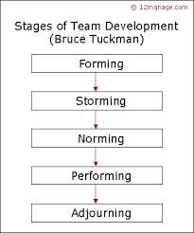](http://www.google.nl/url?sa=i&rct=j&q=&esrc=s&source=images&cd=&cad=rja&uact=8&docid=PNGZrKR0T-hP4M&tbnid=3lQVLu768DDUsM:&ved=0CAcQjRw&url=http://www.12manage.com/methods_tuckman_stages_team_development_fr.html&ei=36EaVOy3FoLcObGmgaAK&bvm=bv.75097201,d.ZWU&psig=AFQjCNFdOevjejdSQMDNKwxvjs4MUYGg5A&ust=1411117861567398)

* + - Model van Jensen & Tuckman

In bovengenoemde vijf stappen wordt eigenlijk in het kort een groepsproces beschreven, deze gaat als volgt:

* **Forming:** In deze fase leren de groepsleden elkaar en de taak kennen.
* **Storming:** In deze fase ontstaan er conflicten tussen de groepsleden, ze zetten zich tegen elkaar en de taak af.
* **Norming:** Dit is de fase waarbij de leden waar bij elkaar komen, de leden beginnen individueel rollen aan te nemen en er worden regels opgesteld.
* **Performing:** De groep stabiliseert, elk lid heeft zijn/haar rol aangenomen en accepteert deze. De groep werkt samen om succesvol de opdracht af te ronden.
* **Adjourning:** In deze fase is de taak afgerond en splitst de groep zich (mogelijk) op.

Zoals wordt ervaren bevindt het team zich in performing fase. We hebben nu een stabiel team met al ruim 2 jaar vaste medewerkers. We kennen elkaar steeds beter en kennen elkaars rollen. Soms vervalt het team in de vorige fase als er bijvoorbeeld als er veranderingen optreden. De communicatie verloopt wel goed en er zijn tot dusver geen conflicten.

De Tuckman test is een test die de groep kan maken om te bepalen in welke categorie men zich bevindt in het Tuckman & Jensen model. In onderstaande afbeelding is de uitslag van onze groep te zien.



* Uitslag Tuckman test 360test.nl

Volgens de Tuckman test op 360test.nl zitten wij als team in de ‘performing’ fase. De komt overeen met hoe ik het team had ingeschat op basis van de ervaringen die ik heb.

**5.2 Leeruitkomst Interculturele communicatie**

Ik kan mijn werk verrichten in verschillende interculturele en multidisciplinaire contexten, zodat maximale effectiviteit bereikt wordt. Ik heb kennis van relevante theorieën (zoals die van Trompenaars (Fons), Hall (Edward T.), Schein (Edgar H.) en Hofstede (Geert)) en kan deze toepassen in interculturele communicatie op de werkvloer

*Het ui-model van Geert Hofstede is een model om de organisatiecultuur te beschrijven en te typeren in de vorm van diverse cultuurelementen die schillen vormen rondom een kern, net zoals de schillen van een ui.*Deze cultuurelementen zijn waarden, rituelen, helden en symbolen.

Het ui-model laat zien dat organisatiecultuur uit verschillende, over elkaar liggende lagen bestaat. De organisatiecultuur is niet onveranderlijk, echter hoe dieper de laag, des te moeilijker deze is te veranderen. Door de lagen in kaart te brengen kunnen communicatieproblemen worden voorkomen en kan er beter worden samengewerkt. Ook kan het model worden gebruikt om succesvol veranderingen in de organisatiecultuur door te voeren.



* Ui-model G. Hofstede
* Waarden

De binnenste laag van de ui wordt gevormd door de waarden en normen. Deze waarden geven aan welk gedrag gepast is welk gedrag niet.

Voorbeelden:

* Er wordt niet over andere medewerkers gesproken waar ze niet bij zijn.
* Er wordt niet in een andere taal gesproken. We hebben medewerker voornamelijk met een Arabisch/ Marokkaans achtergrond waardoor medewerkers geneigd zijn om in moedertaal te bespreken. Echter is dit niet gepast omdat klanten dit bijvoorbeeld niet kunnen verstaan.
* Als het 5 uur is en het werk is nog niet af dan gaan we nog even door. Regelmatig zijn er klanten die afhankelijk zijn van de auto. Bij reparatie is de wens dat de auto dan binnen een dag klaar is. Het gebeurt weleens dat we om 17.00 uur niet klaar zijn. Als waarde hebben we dat we dan doorgaan. We komen de afspraken graag na ook als dit ten koste gaat van op tijd stoppen.
* Rituelen

Rituelen bestaan uit activiteiten die niet zichtbaar bijdragen aan het doel van de organisatie maar uiterst belangrijk zijn voor de cultuur.

Voorbeelden:

* Gebak bij verjaardagen.
* Bij overwerken maaltijd van de zaak.
* Helden

Helden zijn de in het bedrijf werkzaam zijnde personen, die dienen als rolmodel voor de medewerkers. Meegaan met de laatste ontwikkeling en scholingen zijn onderdelen van de missie/visie van het bedrijf. Daarom zijn medewerkers met recente behaalde certificaten/diploma’s rolmodellen. Kennis en vaardigheden worden gedeeld en verspreid om niet achter te lopen op de nieuwste ontwikkelingen. Als voorbeeld is een medewerker die scholing omtrent hybride auto’s heeft gevolgd. Hybride auto’s zijn de toekomst en het zou ideaal zijn als de kennis en vaardigheden rondom het repareren van deze auto’s wordt gedeeld. Wanneer er een reparatie is van een hybride auto dan kijkt altijd een medewerker mee die de scholing niet heeft gevolgd om toch wat mee te krijgen.

* Symbolen

De meest eenvoudig te beïnvloeden schil uit de ui, is die van de symbolen. Bij symbolen moet men denken aan, dresscode, haardracht, huisstijl, logo en slogans.

Voorbeeld:

* De medewerkers dragen een donkere (zwart of blauw) overall met een logo van het bedrijf (Garage Chtatou).

Situatie 1: Het gebed tijdens werktijd

Op het werk kwamen we regelmatig voor dilemma’s te staan rondom het bidden tijdens werktijd. De werkgever is niet tegen het bidden tijdens het werken. Een aantal werknemers wilde regelmatig naar de moskee. Soms kwam dit niet goed uit omdat er meerdere klanten tegelijk kwamen waardoor er handen te kort waren.

Dit heb ik ter sprake gebracht met mijn werkgever. Ik heb gevraagd of het bouwen van een gebedsruimte een oplossing zou zijn. De werknemer is dan een paar minuten bezig met het gebed en is binnen handbereik. De werkgever heeft aangegeven dit een goed plan te vinden en heeft hier niet eerder aan gedacht. Dit is toen ook met de andere medewerkers besproken en zij waarderen het enorm. Gebedsruimte is in tussentijd al een langere tijd aanwezig en wordt optimaal benut. Ook klanten bidden regelmatig in de gebedsruimte.

Ik ben blij dat mijn creatieve interculturele mind set heeft geleid tot tevredenheid bij zowel de werkgever als werknemers. In de media lezen we toch vaker dat er sprake is van discriminatie en gebedsverbod etc. Als ik hierop terug kijk ben ik trots op mijzelf en mijn werkgever.

Dit is een voorbeeld rondom rituelen uit het ui- model. Ruimte bieden voor het biedt niet per se zichtbaar een bijdragen aan het doe van de organisatie maar is wel erg belangrijk voor de cultuur.

Situatie 2: Islamitische feestdagen (suiker- en offerfeest)

Meeste medewerkers zijn Islamitisch en hebben dezelfde feestdagen namelijk de suiker- en offerfeest. In het verleden is er weerstand geweest toen er tijdens deze feestdagen gewerkt moest worden. Dit is toen opgemerkt en besproken. De medewerkers zijn op de feestdagen vrij en dit geeft een prettigere werksfeer. Vanuit het ui-model kun je zeggen dat dit een ritueel is die erg belangrijk is voor cultuur in het bedrijf.

Situatie 3: Nederlands spreken tijdens werktijd

De medewerkers spreken (bijna) allemaal Arabisch/Marokkaans waardoor de verleiding groot is om met elkaar in moedertaal te spreken. Vaak staan we niet bij stil wat dit teweeg brengt.

We hebben vele niet Arabisch/Marokkaans sprekende klanten waardoor ruis kan ontstaan wanneer er in een andere taal dan Nederlands wordt gesproken onderling. Dit is niet netjes naar de klant toe. Daarom hebben we als bedrijf als waarde om Nederlands onderling te spreken. Soms gebeurt het weleens dat er in moedertaal wordt gesproken. Echter is de cultuur veilig door elkaar hierop aan te spreken om niet in oude gewoontes te vervallen.

**6. Professionele besluitvorming**

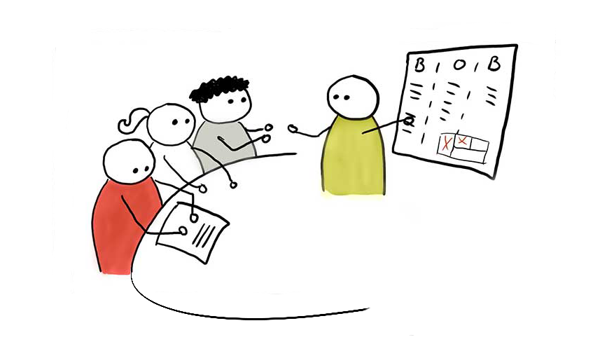

**6.1 Leeruitkomst Onderhandelen**

In het dagelijks leven moet er vaker onderhandelt worden dan men zou verwachten. Het bekendste voorbeeld is tijdens een vergadering. Bij vergaderingen komt het uiteraard voor dat niet iedereen het met een voorstel eens is. Wanneer dit gebeurd moet er onderhandeld worden tot er een compromis is bereikt. Het is belangrijk dat je weet in wat voor soort onderhandeling je zit. Zo kun je een manier van onderhandelen kiezen om ervoor te zorgen dat je serieus overkomt. Er zijn een aantal basisregels voor een goede onderhandeling:

* Onderhandelen vindt merendeels plaats in een op de continuïteit gerichte relatie.
* Onderhandelen vereist afstemmen op de ander en vereist flexibiliteit.
* Onderhandelingstevredenheid wordt grotendeels bepaald door het proces en in veel mindere mate door de uitkomst.
* Onderhandelen vindt altijd plaats tussen twee of meer partijen.
* Onderhandelen is een vrijwillige activiteit welke bepaald wordt door het nut dat een of meer van de partijen ervan inzien.
* Onderhandelen betekent rekening houden met verschillende posities en belangen.

**De Harvard-methode**

Het wereldberoemd geworden boek van Roger Fisher en William Ury, ‘Getting to yes’, had als uitgangspunt wat de beste methode voor mensen is om geschillen op te lossen. De theorie kan in hoofdlijnen als volgt worden weergegeven:

* Scheid de inhoud van de relatie en werk aan beide op de juiste wijze
* Kijk vooral naar belangen en zienswijzen in plaats van naar standpunten
* Maak de voortgang van de onderhandeling zoveel mogelijk onafhankelijk van de vertrouwenskwestie
* Denk eerst in oplossingen en verschillende opties, beslis pas daarna
* Praat over wat gezien de situatie redelijk is met behulp van objectieve criteria
* Ontwikkel je ‘beste optie zonder overeenkomst’ (BOZO) en stel je ook voor wat de BOZO van de andere partij is

**Situatie 1**

Rondom de zomervakantie willen vele medewerkers op vakantie. Het is niet mogelijk om allemaal rondom hetzelfde periode op vakantie te gaan. De meeste medewerkers hebben een gezin met kinderen waardoor zij vast gebonden zijn aan schoolvakanties. Ik heb geen gezin en/of kinderen. Ik ben hierdoor in een onderhandelsituatie terecht gekomen. De werkgever heeft mij gevraagd om geen vakantie op te nemen in de zomervakantie. Dit is eigenlijk jaarlijks. Ik heb hierover nagedacht en ben toen in gesprek gegaan met mijn werkgever. Ik heb vooraf bedacht wat ik wil en hoe. Tijdens dit gesprek hebben we de belangen van de diverse partijen. De werkgever, medewerkers met gezin en ik zijn de diverse partijen.

Het belang van de medewerkers is dat ze vakantie kunnen opnemen wanneer hen kinderen vakantie hebben. Belang van werkgever is dat zijn medewerkers tevreden zijn maar ook dat het bedrijf in de zomervakantie blijft draaien.

In de onderhandeling heb ik voorgesteld voorrang te willen hebben op vakantie(s) buiten de zomervakantie en een bonus in de zomervakantie omdat werkdruk in de zomervakantie hoog is. De werkgever kon zich vinden in mijn voorstel en deed zelf een voorstel voor het bedrag van de bonus. Ik heb daar impulsief ‘’ja’’ op gezegd. Ik had hier eigenlijk langer over willen nadenken en eigenlijk zelfs wat meer voor te vragen. Omdat dit jaarlijks voorkomt heb ik me voorgenomen in de volgende onderhandeling al zelf na te denken over een bedrag. Verder ben ik tevreden over het proces. De onderhandeling verliep soepel.

Dat ik voorrang heb op vakantie(s) buiten de zomervakantie is besproken tijdens het werkoverleg en daarin konden alle medewerkers zich in vinden.

**Situatie 2:**

Ik heb al langer passie gehad om verder te willen studeren. Ik werd tegen gehouden wegens de kosten en de combinatie met werk. Na lang nadenken heb ik overwogen om dit te bespreken met mijn werkgever. Ik heb aangegeven te willen studeren en dat dit een aanwinst is voor het bedrijf. Mijn werkgever gaf aan hierover te willen nadenken en een vervolggesprek te plannen. Mijn werkgever heeft mij gevraagd na te denken hoe ik dit voor me zie in combinatie met werk.

Ik zag om de website van HAN dat op donderdag lesdag is. Ik werk normaliter 40 uur verspreid over maandag t/m vrijdag.

Dit betekent dat ik 1 werkdag in zal moeten leveren.

Tijdens het tweede gesprek met mijn werkgever heeft hij mij aangemoedigd om verder te gaan studeren. Al gauw bleek dat de werkgever niet helemaal overtuigd was dat het een aanwinst is voor het bedrijf en dus de kosten niet vergoed zullen worden. Ook vertelde hij dat het juist ten nadelen van het bedrijf is omdat ik een dag minder zal werken. Ik heb toen voorgesteld om op de zaterdag te werken in plaats van de donderdag. Mijnwerkgever was hier erg blij mee.

Ik heb mijn werkgever uitgelegd wat de opleiding inhoudt en op welke wijze het een aanwinst is. Ik zal de eerste medewerker zijn met een hbo-opleiding.

Na lang geaarzel heeft mijn werkgever toegestemd om de opleiding te betalen. Wel met voorwaarde dat ik minstens 2 jaar na diplomering nog in dienst blijf en anders 50 % van de kosten terug moet betalen. Ik vond de onderhandeling heel erg lastig omdat ik het gevoel had de werkgever te moeten overtuigen. Ik heb me goed moeten verdiepen in de opleiding om de werkgever te kunnen overtuigen. Het is gelukt en daar ben ik erg trots op. Inmiddels zit in mijn derde jaar en mijn werkgever volgt nauw mijn ontwikkelingen en is nieuwsgierig naar hoe de opleiding verloopt. Ik ervaar dit als zeer prettig.

In deze situatie is de werkgever een belanghebbende omdat ik een aanwinst ben voor het bedrijf. Ik heb ook belang bij het verder sturen omdat ik mezelf ontwikkel naar een hoger lat. Andere medewerkers kunnen van mij leren.

In beide situatie(s) hebben de volgende punten geholpen in de onderhandeling:

* Scheiding inhoud van de relatie

In de relatie mijn werkgever ben ik zacht maar hard wat de onderhandeling betreft.

* Belangen versus standpunten

Ik heb mezelf niet alleen geprofileerd met standpunten maar heb ook duidelijk gemaakt wat de belangen zijn voor mij en eventueel het bedrijf. Ik heb duidelijk gemaakt wat mijn beweegreden zijn en visie. Ik heb geen tegenstandpunten gebruikt op standpunten van de werkgever, maar heb juist gevraagd naar zijn belangen.

* Denken in oplossingen

Ik heb geprobeerd steeds zoveel mogelijk ruimte te maken voor mezelf om creatieve oplossingen te bedenken.

* Redelijkheid en objectieve criteria  
  Ik heb me niet onderdruk laten zetten door standpunten en argumenten van de werkgever. Ik heb geïnvesteerd in de relatie met de werkgever en de belangen duidelijk gemaakt
* Beste optie zonder overeenkomst (BOZO)  
  Ik heb het BOZO van de werkgever en van mezelf in kaart gebracht voordat ik ben gaan onderhandelen.

Waar ik nog in kan groeien in onderhandeling is:

Ik wil nadenken over een voorstel dat wordt gedaan door een tegenpartij/werkgever

* Ik luister naar het voorstel en schrijf dit eventueel op
* Ik geef aan dat ik hierover na wil denken
* Ik wil minstens 1 dag over na willen denken
* Ik weeg de voor- en nadelen af
* Ik bedenk waarom ik wel of niet akkoord ga met het voorstel
* Ik bedenk een nieuw voorstel of ga akkoord met de huidige voorstel
* Ik plan een nieuw gesprek

**6.2 Leeruitkomst Besluitvormingsvaardigheden**

De communicatie in een besluitvormingsproces verloopt niet altijd effectief. Zeker als er meerdere belangen spelen. Het is soms moeilijk om helder en objectief te blijven nadenken.

Vanuit de communicatietheorie staat BOB voor Beeldvorming, Oordeelsvorming en Besluitvorming. Dit model helpt om de kwaliteit van de besluitvorming te vergroten en het zorgt voor meer draagvlak. Zoveel mogelijk gezichtspunten worden meegenomen in het besluit. Het geeft een heldere structuur. Door dit te volgen verklein je de kans in veel voorkomende valkuilen te stappen. Bijvoorbeeld te snel beslissen op basis van onvolledige informatie of vastlopen in discussies en machtspelletjes. Hoe ziet de structuur van het BOB-model eruit? Er zijn drie fasen die je doorloopt. Elke fase is voor te stellen als een fuik, waar je wel verder kunt komen, maar niet terug kunt:



|  |  |
| --- | --- |
| Fase | Tijdsverdeling |
| 1. De eerste fase is de Beeldvorming. Het doel is zoveel mogelijk informatie te verzamelen om te komen tot een heldere probleemdefinitie. Wat weten we van het probleem en hebben we een gezamenlijk beeld? | 40% |
| 1. De tweede fase is die van de Oordeelsvorming. In deze fase ga je zoveel mogelijk verschillende oplossingen bedenken voor het probleem en criteria opstellen op basis waarvan je de verschillende oplossingen gaat beoordelen. Dus wat vinden we ervan? | 40% |
| 1. De derde fase is die van de Besluitvorming. Wat willen we? Hier gaat het om het kiezen van een oplossing op basis van de criteria opgesteld in fase twee. Je sluit af met de planning en uitvoering van je besluit. | 20% |

De tijdsverdeling, je investeert veel tijd in de beeldvorming en oordeelsvorming, om daarna snel het besluit te nemen. Doe je dit niet, dan is het gevaar dat je besluit niet gedragen wordt door alle partijen en dat niet het echte probleem is aangepakt. Je herkent dit door “kikkers”. Mensen die met nieuwe informatie/ideeën komen nadat het besluit al is genomen. Terugzwemmen in de fuik naar de vorige fase is dan niet mogelijk. Je moet dus met elkaar opnieuw beginnen.

**Voorbeeld 1**

Bij het bedrijf is het parkeer betaald. Auto’s moeten worden aangemeld. Het is regelmatig voorgekomen dat een auto van de klant niet is aangemeld en dus een boete gegeven moet worden. De klant is dan zeer ontevreden. Het is dan niet meer dan logisch dat het bedrijf voor de boete opdraait.

We hebben besloten om dit structurele probleem bespreek te maken tijdens het werkoverleg. We hebben dit volgens de BOB-methode gedaan.

* In de eerste fase de beeldvormingsfase hebben we informatie verzameld om te komen tot een heldere probleemdefinitie. Wat weten we van het probleem en hebben we een gezamenlijk beeld? 🡪 Het probleem is dat het niet inzichtelijk is welke auto’s wel of niet zijn aangemeld en door wie.
* In de oordeelsvormingsfase zijn we zoveel mogelijk oplossingen gaan bedenken voor et probleem. Iedereen mocht een oplossing aandragen. De oplossingen schreven we op een clip-over. Naderhand ging we iedere oplossing beoordelen.
  + Een bord met kentekens die zijn aangemeld. Iedereen kan/mag aanmelden Is nog steeds niet duidelijk wie de verantwoordelijkheid heeft.
  + 1 persoon is verantwoordelijk voor aan- en afmelden van de auto’s
* In de besluitvormingsfase werd gauw duidelijk dat we voor oplossing 2 gaan namelijk 1 persoon verantwoordelijk stellen voor het aan- en afmelden van auto’s. We hebben meteen besloten wie dit leuk zou vinden en of deze persoon de capaciteiten daarvoor heeft. Iemand moet namelijk niet chaotisch zijn. Er is besloten dat dit ingaat maandag van aankomende week. Bij uitval of ziekte hebben ween een back up.

**Voorbeeld 2**

Het is opgevallen dat besluiten die genomen zijn tijdens het werkoverleg niet goed worden opgepakt na deze zijn besloten. Dit probleem is wederom besloten volgens BOB-methode.

* In de beeldvorming hebben we het probleem gedefinieerd. Het probleem is dit de besluiten niet worden nageleefd. Besluiten worden niet door iedereen gedragen. Besluitvormingsproces verloopt chaotisch en op een ongunstig moment namelijk de vrijdag middag.
* In de oordeelsvormingsfase hebben we oplossingen bedacht namelijk
  + Op een andere dag een werkoverleg

Vrijdag is ongunstig omdat er een heel weekend tussen zit en men moe en graag naar huis wil gaan en niet helemaal met hun hoofd bij zijn tijdens het werkoverleg

* Besluitvormingsproces anders vormgeven; structuur en draagvlak zijn belangrijke elementen die worden benoemend.
* In de besluitvormingsfase is besloten dat vrijdagmiddag inderdaad geen fijn moment is. Men kijkt vaak tegen op. Werkoverleg zal op maandag plaatsvinden, iedereen is dan ook werkzaam. Besluitvorming zal plaatsvinden volgens een methode. Ik heb toen BOB- methode geïntroduceerd en uitgelegd. Besluitvorming zal per volgende besluit tijdens een werkoverleg middels BOB- methode worden uitgevoerd. Ik zal dit proces voorzitten omdat ik door mijn studie bekend ben met het model.

Reflectie:

Ik ben blij dat op deze wijze besluiten worden genomen. Dit is vorm van bottom-up.

Sinds een aantal jaren is een bottom-up management populair. In dit model neemt de manager een hele andere plaats in. Hij is erop gericht het maximale uit zijn medewerkers te halen. Die zijn bepalend. Het maximale op het gebied van creativiteit, energie en innovatie. Indien goed uitgevoerd en onder de juiste omstandigheden, leidt dit model tot een duidelijke verbetering van het bedrijfsresultaat en meer continuïteit, zoals inmiddels al vele malen bewezen.

Top-down management roept weerstand op en dat is eerder op de werkvloer gebleken.

In deze vorm van management baseert de manager zich op macht. Het zorgt voor duidelijkheid, overzichtelijkheid en is relatief eenvoudig uit te voeren.  
Het veronderstelt dat de manager zijn zaakjes in detail goed kent, zodat hij niet voor verassingen komt te staan.

Daarnaast ben ik erg trots op mijn bijdrage aan het besluitvormingsproces. Ik heb de BOB-methode geïntroduceerd. Ik heb met de methode kennis gemaakt tijdens de studie. Ik heb me hier verder in moeten verdiepen. Ik heb een hand-out voor medewerkers gemaakt zodat ze af en toe kunnen spieken waar we zijn in het besluitvormingsproces. Ik heb dit proces gestuurd en ben trots op het proces en resultaat. Tijdens de evaluatie hebben de verschillende medewerkers aangegeven dat het duidelijker is en ook ervaar ik zelf dat besluiten beter worden gedragen door het team.

**6.3 Leeruitkomst Leiderschapsstijlen**



Een volledige manager is flexibel en in staat vier verschillende leiderschapsstijlen te gebruiken:

1. Stijl 1: Sturen: de leider geeft specifieke instructies en houdt nauwgezet toezicht op de taakvervulling
2. Stijl 2: Coachen: de leider gaat door met sturen en nauwgezet toezicht houden op de taakvervulling, maar legt ook besluiten uit, vraagt om suggesties en moedigt voortgang aan.
3. Stijl 3: Steunen: de leider vergemakkelijkt en ondersteunt de inspanningen van de medewerkers bij het uitvoeren van de taak en deelt de verantwoordelijkheid voor besluitvorming met hen.
4. Stijl 4: Delegeren: de leider draagt de verantwoordelijkheid voor besluitvorming en probleemoplossing over aan zijn medewerkers

Situatie 1 Sturend leiderschap

Op de ochtend wordt in kaart gebracht welke opdrachten we hebben liggen. De manager kan regelmatig sturend leiderschap toepassen. Dit is te herkennen aan de eenrichtingscommunicatie. De manager vertelt iemand wat, wanneer, waar en hoe hij iets moet doen en houdt vervolgens nauw toezicht op de uitvoering. Deze stijl wordt 'sturen' genoemd omdat je, wanneer je die stijl gebruikt, veel doet aan sturend, maar weinig aan ondersteunend gedrag. Je vertelt iemand wat het doel is en hoe een goede taakuitvoering eruitziet, maar je maakt ook een plan hoe de taak stap-voor-stap bereikt moet worden. Jij lost het probleem op. Jij neemt de beslissingen; de ondergeschikte voert jouw ideeën uit.

Ik heb wat langer ervaring met bepaalde reparaties en kennis die ik heb. Soms zijn bepaalde reparaties nieuw voor enkele medewerkers. Ik kan dan sturend zijn en de medewerker de taak delegeren en vertellen wat hij moet doen. Het effect hiervan is dat ik me bezig kan houden met andere reparaties die andere niet kunnen uitvoeren wegens hun bekwaamheden/bevoegdheden. Ook is het effect dat de medewerker nieuwe dingen kan leren.

Situatie 2 Steunend leiderschap

Er zijn regelmatig stagiaires die stage komen lopen. Bij hen wordt voornamelijk een steunend leiderschap toegepast, De leiderschapsstijl 'steunen' heet zo omdat je veel doet aan ondersteunend gedrag, maar weinig aan sturend gedrag. Je ondersteunt de inspanningen van je medewerkers, luistert naar hun suggesties en vergemakkelijkt hun interacties met anderen. En om hun vertrouwen en motivatie op te bouwen, moedig je hen aan en prijs je hen aan. Stijl 3-managers praten er zelden over hoe ze één bepaald probleem oplossen of één specifieke taak uitvoeren. Zij helpen hun medewerkers zélf oplossingen te vinden, door ze vragen te stellen die hen aanmoedigen hun blikveld te vergroten en risico's te nemen.

Stagiaires komen vaak voor een langere periode stagelopen. Vaak mag ik de stagiaire begeleiden. Ik pas dan de steunend leiderschap toe. Ik probeer de stagiaire te steunen in zijn ontwikkeling. Ik daag de stagiaire ook uit door vragen te stellen om na te denken over bepaalde vraagstukken. Het effect hiervan is dat de stagiaire zich kan ontplooien. De stagiaire voelt zich veilig om fouten te maken of om iets niet te weten. Ik neem verder initiatief door de stagiaire te betrekken bij nieuwe/interessante klussen/reparaties.

**Bijlage 1 Dia’s PPT**



**Bijlage 2 Resultaat presentatie en assessment**



**Bijlage 3 Onderzoeksverslag Toyota Prius**

PORTFOLIO ...

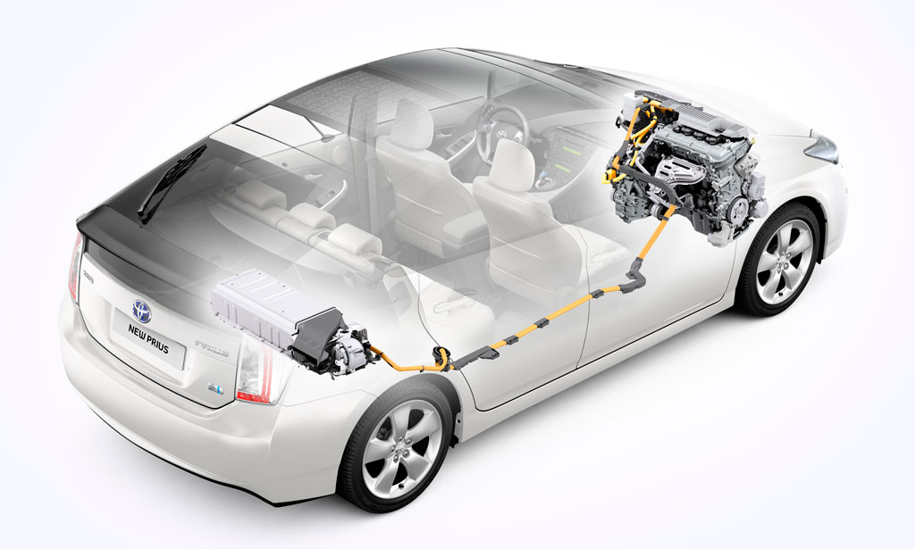

**DT3**

**V**

**VOORWOORD**

**Vo**

Voor u ligt het onderzoeksverslag van een werk gerelateerde opdracht. In opdracht van de Hogeschool Arnhem en Nijmegen heb ik dit onderzoeksverslag geschreven. In dit onderzoeksverslag beschrijf ik hoe ik het onderzoek heb verricht en wat er uit is gekomen.

Na een intensieve periode is het zover. Met het schrijven van dit dankwoord leg ik de laatste hand aan het onderzoeksverslag. Het was een periode waarin ik veel heb geleerd,

op gebied van hybridenvoertuigen maar vooral op het gebied van onderzoek doen. Het schrijven van het onderzoeksverslag is mij niet in de koude kleren gaan zitten. Ik wil graag stil staan bij de mensen die afgelopen periode enorm hebben gesteund en geholpen. Ik wil in het bijzonder stilstaan bij dhr.Angelino.

Den Haag, Juli 2017

...

**INHOUDSOPGAVE**

Voorwoord 1

1. Inleiding 3
2. Aanleiding 4
3. Probleemanalyse 5

3.1 Wat is het probleem? 5

3.2 Waarom is het een probleem? 5

3.3 Wat zijn de mogelijke oorzaken?

3.4 Wat zijn de mogelijke oplossingen? 6

1. Doelstelling 7
2. Onderzoeksvragen 8
3. Methodologie 9

6.1 Kwalitatief onderzoek 9

6.2 Onderzoeksdoelgoep 9

1. Resultaten 10

7.1 Werking Toyota prius 10

* 1. Voor- en nadelen van de Toyota prius 11

7.3 Ontwikkelingen voor de komende Toyota prius? 12

7.4 Ervaringen van de autobedrijven 13

1. Conclusie 14
2. Aanbevelingen 14

Literatuurlijst 15

1. **INLEIDING**

De Toyota Prius is een [hybride auto](https://nl.wikipedia.org/wiki/Hybride_auto) met zowel een [verbrandings-](https://nl.wikipedia.org/wiki/Verbrandingsmotor) als een [elektromotor](https://nl.wikipedia.org/wiki/Elektromotor).

De auto wordt sinds [1997](https://nl.wikipedia.org/wiki/1997) geproduceerd voor [Japan](https://nl.wikipedia.org/wiki/Japan) en sinds [2000](https://nl.wikipedia.org/wiki/2000) voor de wereldmarkt. Tot einde [2003](https://nl.wikipedia.org/wiki/2003) werden er 160.000 auto's van het eerste type geproduceerd.

In februari [2004](https://nl.wikipedia.org/wiki/2004) werd de Prius II geïntroduceerd. Met een prijs vanaf €25.250 was dit een ruime, milieuvriendelijke en toch luxe auto in verschillende uitvoeringen. De Toyota Prius werd door een Europese vakjury van [autojournalisten](https://nl.wikipedia.org/wiki/Journalist) uitgeroepen tot [auto van het jaar](https://nl.wikipedia.org/wiki/Auto_van_het_Jaar) [2005](https://nl.wikipedia.org/wiki/2005) en ook in de [Verenigde Staten](https://nl.wikipedia.org/wiki/Verenigde_Staten) werd dit model tot "auto van het jaar" gekozen, wat uniek is. *(Autoweek, 2010)*

Tien jaar geleden maakten we in Nederland kennis met de Toyota Prius. Voor het eerst kwam er een volumemodel op de weg met een serieus accupakket, heel wat anders dan de voor de boordspanning noodzakelijke 12 voltaccu’s die we tot dan toe gewend waren. Van de gewone accu weten we dat die niet onbeperkt meegaat en dat je hem van tijd tot tijd moet (laten) vervangen. De geschatte levensduur van het Prius-accupakket werd destijds op zijn minst tien jaar gesteld. Da’s een behoorlijk stuk langer dan een huis tuin en keuken accu. Maar toch betekent dit wel dat vanaf nu de batterijen van de eerste Priussen zo’n beetje aan het eind van hun Latijn moeten zijn. *(Autoweek,2010)*

In dit onderzoek zullen we een aantal stappen worden doorlopen. Zo wordt in dit verslag de werking van het Toyota prius uitgelegd en worden de problemen in kaart gebracht middels een probleemanalyse en wat daarbij het onderzoeksdoelstelling is. Vervolgens worden er onderzoeksvragen geformuleerd om in het vervolg deze vragen te beantwoorden middels het onderzoek. Ten slotte wordt de onderzoeksmethodologie besproken om een kwalitatief onderzoek en literatuurstudie uit te voeren om uit eindelijk tot een conclusie te komen. *(Autoweek,2010)*

1. **AANLEIDING**

Een snelle zoekactie naar gebruikte Priussen uit de eerste jaren leert dat er voor die auto’s al snel ongeveer € 5.000 gevraagd wordt, als het niet meer is. En dan wordt er door geen enkele verkoper gemeld dat de auto voorzien is van een nieuw accupakket. Die zal er dan ook wel niet in zitten, neem ik maar aan. De grote vraag die bij me op komt: is het nog lang niet nodig om die Priussen uit het begin van deze eeuw van een nieuw accupakket te voorzien, óf is het financieel niet interessant om zo’n auto nog met nieuwe batterijen uit te rusten?

Zijn er bezitters van een tien jaar oude Prius die ondertussen aan den lijve ondervinden dat de accu wel zijn beste tijd heeft gehad? Wil de auto op de elektromotor niet zo lekker meer of alleen nog maar een heel kort stukje? En is vervangen van de batterij dan een optie of is het een kwestie van kijken waar het schip strandt?

Ik als onderzoeker ben daarom geïnteresseerd in het onderzoeken naar deze onduidelijkheden/problemen. En mogelijk kan ik na het onderzoek oplossingen en aanbevelingen geven.

1. **PROBLEEMANALYSE**

In dit hoofdstuk verricht ik een probleemanalyse. Het verrichten van een probleemanalyse is een onmisbare fase van het onderzoek. Om te verdiepen in het probleem gebruik ik vier analysevragen. Hierdoor wordt het probleem uiteengerafeld in kleine onderdelen die duidelijk maken wat de reikwijdte van het probleem is en waar de mogelijkheden zitten om het probleem op te lossen.

* 1. **Wat is het probleem?**

Binnen 10 jaar begeeft een Toyota- prius accupakket en een nieuw accupakket is zeker niet goedkoop.

* 1. **Waarom is het een probleem?**

Een accupakket kost gauw 1500 euro. Een tweedehandse toyota prius 1 kost tegenwoordig rond de 2000 euro. Het is dus niet rendabel om een toyota prius te voorzien van een nieuw accupakket. Dit geldt ook voor de prius 2 waarvan de aanschafwaarde rond de 4 á 5 duizend euro ligt. Men durft tegenwoordig niet gauw een tweedehandse prius te kopen en voor de huidige prius eigenaren die aan een nieuw accupakket toe zijn is het erg vervelend voornamelijk voor zijn of haar portemonnee.

* 1. **Wat zijn de mogelijke oorzaken?**Een probleem ontstaat niet zomaar. Voor een probleem zijn altijd één of meer oorzaken aan te wijzen. Een probleem is dus altijd een gevolg van die oorzaken. Als de oorzaken opgespoord kunnen worden en ze vervolgens kunnen worden weggenomen is het probleem opgelost. Om de oorzaken van een probleem te kunnen opsporen is het noodzakelijk kennis te hebben over het gebied waar het probleem zich voordoet. Om gedachten en ideeën boven tafel te krijgen over mogelijke oorzaken is een methode als brainstormen niet systematisch genoeg. Nodig is een oorzaak en gevolg probleemanalyse. Het werken met behulp van een zogenaamd visgraatdiagram is zo een methode.

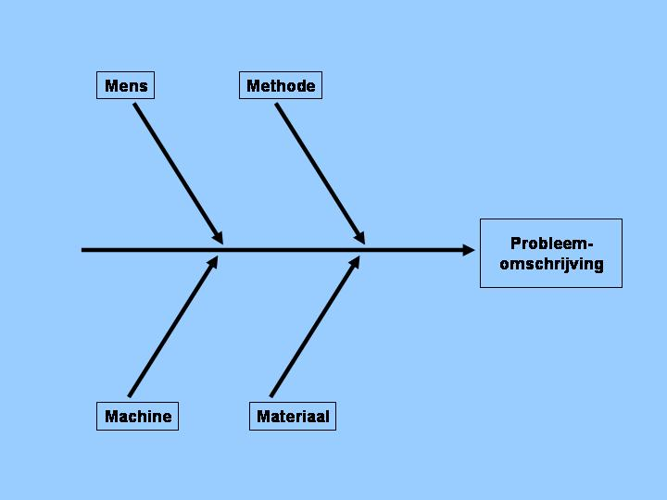

*Afbeelding 2* Ishikawa-diagram. Overgenomen uit ‘’ Wikipedia’’, 2016 (<https://nl.wikipedia.org/wiki/Ishikawa-diagram>).Copyright 2016, Wikipedia

Machine:

* Produceren van een accu-pakket nemen hoge kosten met zich mee. Hierdoor zijn de prijzen van een accu-pakket aanzienlijk hoog.

Mens·:

* De ontwikkelingen van Toyota bieden nauwelijks of geen verbeteringen voor de levensduur van de accu en actieradius.

Methode:

* Bij een defect aan accupakket wordt bij de dealer een complete nieuwe accu-pakket geplaatst. Een nieuwe complete accu-pakket brengt hoge kosten met zich mee met als gevolg klantontevredenheid.
  1. **Wat zijn de mogelijke oplossingen?**

Er zijn diverse oplossingen mogelijk voor dit probleem:

* Klant: Goedkopere accu’s aanbieden.
* Autobedrijven: Accu-pakketten kunnen reviseren in plaats van een nieuw complete accu-pakket plaatsen.
* Fabrikant: Betere accu’s ontwikkelen of modificeren.

1. **DOELSTELLING**

Alvorens het starten van het onderzoek is de doelstelling van het onderzoek bepaald en vastgelegd. Het doel van het onderzoek is om de problemen van de Toyota prius in kaart te brengen en oplossingen of aanbevelingen aan te dragen.

* Modificatie

De defecten opsporen in het accupakket en de nodige onderdelen modificeren.

* Klanttevredenheid

De defecten aan de accu-pakketten leiden tot klantontevredenheid. Door modificatie van de nodige betaalbare onderdelen zal het klantontevreden (deels) weg genomen worden.

* Werkaanbod

Autobedrijven die werken aan hybride voertuigen kunnen door revisie van een accupakket hun omzet vergoten.

* Dit resulteert in groter marktaandeel Toyota priussen met minder defecten.

|  |
| --- |
| **Handvatten bieden om op een efficiënte en effectieve wijze het accupakket te verbeteren.** |

|  |
| --- |
| Marktaandeel vergoten |

1. **ONDERZOEKSVRAGEN**

Naar aanleiding van de probleemanalyse heb ik een centrale onderzoeksvraag en bijbehorende deelvragen opgesteld. Ik wil antwoord op de volgende centrale onderzoeksvraag;

|  |
| --- |
| ***Wat zijn de mogelijke oplossingen voor de problemen van de Toyota prius serie 1&2?*** |

De deelvragen behorend bij deze centrale onderzoeksvraag zijn:

* Hoe werkt een Toyota prius?
* Wat zijn de voor- en nadelen van een Toyota prius?
* Hoe ver zijn de ontwikkelingen voor de komende Toyota priussen?
* Wat zijn de ervaringen van de autobedrijven die werken aan Toyota priussen?

1. **METHODOLOGIE**

**Om de centrale onderzoeksvraag en** de deelvragen behorend bij de onderzoeksvraag **te beantwoorden is een onderzoeksmethodologie van belang. De keuze is afhankelijk van de informatie die de onderzoeker wenst te verkrijgen.**

**6.1 Kwalitatief onderzoek**

Voor dit onderzoek is de keuze gemaakt om kwalitatief onderzoek uit te voeren. Bij kwalitatief onderzoek gaat het niet om bijvoorbeeld statistieken, maar worden er thema’s uitgelicht. Bij kwalitatief onderzoek gaat het niet om het in kaart brengen van cijfers, maar om het verkennen en inzichtelijk maken van een thema of vraagstuk. Reulink en Lindeman hanteren de volgende omschrijving voor een kwalitatief onderzoek:

*‘Kwalitatief onderzoek is een vorm van empirisch onderzoek waarbij overwegend gebruik gemaakt wordt van gegevens van kwalitatieve aard en dat als doel heeft onderzoeksproblemen in of van situaties, gebeurtenissen en personen te beschrijven en te interpreteren ( Reulink& Lindeman 2005). ’*

Een kwalitatief onderzoek is de meest geschikte methode van onderzoek, omdat **het** meer diepgaande informatie nodig is om een beeld te krijgen van de meningen, ervaringen, behoeften van de monteurs en/of werkplaatsmanager(s).

Om de onderzoeksvraag te kunnen beantwoorden is er gekozen om naast de literatuur studie, focusgroep en participerende observaties af te nemen met de onderzoeksdoelgroep. Door middel van de focusgroep en participerende observaties zullen antwoorden van de onderzoeksdoelgroep, die gebaseerd zijn op de praktijk, geformuleerd worden, die in samenstelling met de theorie het antwoord op de onderzoeksvraag zal leveren.

Het onderzoek zal plaats vinden op de werkplaats waar ik werkzaam ben. Hierdoor is gemakkelijker om participerende observaties te verrichten. Samen met mijn collega’s zijn we alert op problemen rondom Toyota priussen om in kaart te brengen wat het meest voorkomende defecten zijn en wat wij als autobedrijf er mee doen. De focusgroep zal een moment zijn om te brainstormen over de defecten. De focusgroep zal zich richten op minimaal 4 tot maximaal 7 collega’s.

Naast de participerende observaties en focusgroep is er een deskresearch verricht. Op diverse bronnen heb ik de bestaande kennis kunnen vergaren. De resultaten hiervan zijn terug te vinden in hoofdstuk 7.

**6.2 Onderzoeksdoelgroep**

De onderzoeksdoelgroep bestaat uit monteurs, werkplaatsmanager en uiteraard elektrische Toyota personenauto’s met een accupakket.

1. **RESULTATEN**

*In dit hoofdstuk worden de resultaten weergegeven. Het beantwoorden van de deelvragen zal leiden tot antwoord op de onderzoeksvraag die als volgt luidt;*

***Wat zijn de mogelijke oplossingen voor de problemen van de Toyota prius serie 1&2?***

*Om oplossingen te kunnen aanbevelen voor de defecten van het accu-pakket het van belang op te weten wat de voor- en nadelen zijn van de Toyota prius. Tevens ben ik geïnteresseerd in de ervaringen van enkele autobedrijven die met priussen te maken hebben.*

*En ook wat de huidige ontwikkelingen zijn van de Toyota prius.*

* 1. **Werking**

*Middels de deskresearch heb ik de volgende deelvraag kunnen beantwoorden;*

*Hoe werkt en Toyota prius hybride?*

Een hybride auto is een auto die een combinatie van verschillende technieken gebruikt ter aandrijving. Een "hybride voertuig" is volgens de definitie van de Verenigde Naties een voertuig waarin ten minste twee energie- omzetters en twee in het voertuig ingebouwde energieopslagsystemen aanwezig zijn om het voertuig aan te drijven. *(Wikipedia,2016)*

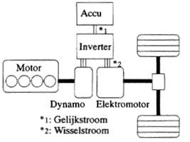

Hoewel het elke combinatie van twee verschillende typen motoren kan zijn, wordt echter meestal een auto bedoeld die behalve door een verbrandingsmotor wordt aangedreven door een elektromotor en een accu van aanzienlijke capaciteit. De accu wordt onder het rijden opgeladen door een generator die wordt aangedreven door de verbrandingsmotor. *(Wikipedia,2016)*

* 1. **Voor- en nadelen van de Toyota prius?**

*Middels de deskresearch heb ik de volgende deelvraag kunnen beantwoorden; Wat zijn de voor- en nadelen van de Toyota prius?*

De hybridetechniek is vooral nuttig als er tijdens het gebruik veel variatie is in de snelheid, zoals bij stadsverkeer of file. De prius heeft vele voordelen. Vooral minder uitstoot in het stadsverkeer. De uitstoot van de relatief grote Toyota Prius is even groot als de kleine Volkswagen Fox. En heeft ook een relatief lage brandstof verbruik. Waardoor een Toyota prius Milieuvriendelijk imago heeft.

In Nederland betalen rijders in een leaseauto, afhankelijk van het type, 7% of 14% fiscale bijtelling van de netto cataloguswaarde op hun salaris, terwijl voor meer vervuilende auto's een tarief van 20% of 25% bijtelling geldt. Ook geldt in Nederland geldt vrijstelling van de aanschafbelasting voor auto's met hybride-aandrijving. De lagere brandstofkosten, de meerprijs in vijf jaar (75.000 km) relatief snel In andere landen krijgen gebruikers van hybride auto's voordelen in het verkeer. Bijvoorbeeld, in de VS mogen bestuurders van gewone auto's alleen op carpoolstroken als ze een passagier meenemen. Echter, als ze in een hybride rijden, dan mogen ze in hun eentje de carpoolstrook op. En ondanks de hogere aanschafprijs van een hybride is, dankzij de fiscale stimulering en terugverdient.

Zoals bovengenoemd zijn er vele voordelen om een prius te rijden maar er zijn ook een aantal nadelen. Er is extra ruimte nodig voor zowel de batterijen als de elektromotor. Hierdoor gaat er wat ruimte verloren. De batterijen zijn zwaar de batterij bestaat uit 38 cellen. Grotere complexiteit bij de fabricage. De batterijen van een hybride auto bevatten zware metalen. *(Wikipedia,2016)*

Grotere complexiteit bij de fabricage. De batterijen van een hybride auto bevatten zware metalen. Toyota neemt deze batterijen weer in na gebruik om ze te vernietigen. De fabricage en het slopen ervan, wordt gezien als milieuvervuilende. Volgens een rapport van het Amerikaanse CNWR zou de Toyota Prius over zijn totale levensduur vervuilender zijn dan een Hummer. Dit rapport werd echter bekritiseerd en het CNWR heeft later de conclusie bijgesteld met data van het 2007-2008 Prius model. Volgens dit nieuwe rapport zijn de Prius en kleinere hybriden zuiniger dan de grote SUV's. Tevens geeft Toyota aan zelf zorg te dragen voor opruimen of hergebruiken van de batterijen van hun hybride auto's.

Maar het grootste nadeel ook reden tot dit onderzoek is natuurlijk de levensduur van het accupakket. Het accupakket begint al binnen 10 jaar problemen te leveren. Een accupakket is niet goed goedkoop een accupakket kost gauw 1500 euro. Waardoor tweedehandse Toyota prius serie 1&2 in de huidige markt niet meer aantrekkelijk is. *(Wikipedia,2016)*

* 1. **Ontwikkelingen Toyota**

*Middels de deskresearch heb ik de volgende deelvraag kunnen beantwoorden;*

*Hoe ver zijn de ontwikkelingen voor de komende Toyota priussen?*

Prius betekent 'voorloper'. In 1997 kreeg [Toyota](http://www.autovandaag.nl/merken/toyota/) voor ogen dat hybridetechniek in de toekomst een sleutelrol zou spelen bij het ontwikkelen van zuinige auto's. Na bijna twee decennia blijkt de vierde generatie **Prius** niet alleen de **zuinigste auto** 'zonder stekker', maar over veel meer kwaliteiten te beschikken. *( Autovandaag,2016)*

Onderhuids legt de **Prius** een hele nieuwe basis. Die nieuwe architectuur (TNGA) gaat slimmer met ruimte om, en in combinatie met verbeterde techniek doet de **Prius** alles beter dan zijn voorganger. Zo heeft de **Prius** een nieuw NiMH-accupakket dat 10% kleiner is waardoor het precies onder de achterbank past en geen bagageruimte weg snoept. Tegelijkertijd heeft het pakket meer capaciteit waardoor meer en vaker elektrisch gereden kan worden. Helemaal praktisch: de energie die vrij komt bij het (af)remmen wordt in de vierde generatie ook veel sneller opgeslagen. Volgens [Toyota](http://www.autovandaag.nl/merken/toyota/) absorbeert de batterij 28% meer energie in dezelfde tijd, een flinke verbetering! *( Autovandaag,2016)*

In Amerika heeft de **Prius** weliswaar een moderner, nog lichter lithium-ion accupakket maar vanwege de hogere prijs en gebrek aan recyclingmogelijkheden ziet het merk daar in Europa nog vanaf. Toch jammer dat de **Prius** in dat opzicht niet voor de nieuwste stand der techniek gaat, maar wat niet is kan nog komen en voor de efficiëntie van de hybridetechniek maakt het niet wereldschokkend veel uit, ongeveer 10% blijkt desgevraagd. Wat heet, met 70g/km CO2 en een fabrieksopgave van 3.0 liter per 100 km is de **Prius** nu al de **zuinigste auto** zonder stekker ter wereld. En 42% zuiniger dan de allereerste Prius! Op papier, inderdaad. *( Autovandaag,2016)*

* 1. **Ervaringen autobedrijven**

*Het praktijkgerichte onderzoek bestaat uit de participerende observaties en focusgroep. Uit dit onderzoek is het volgende gebleken met betrekking tot de deelvraag: Wat is het meest voorkomend defect aan de Toyota prius serie 1en 2?*

Het meest voorkomende defect aan de Toyota prius serie 1en 2 is de levensduur van het accu-pakket. Het accu-pakket levert ongeveer na 10 jaar problemen. Alle Toyota priussen die we binnen hebben gekregen in het bedrijf waar mijn collega’s en ik onderzoek hebben verricht zagen we dat de storingen aan Toyota priussen allemaal met het accu-pakket te maken hebben.

De deskresearch bevestigd dit ook op diverse bronnen die reeds zijn gebruikt.

Voor dit defect hebben mijn collega’s en ik een oplossing kunnen bedenken. Een accupakket bestaat uit 38 cellen en deze kunnen nooit in één keer stuk gaan. Meestal bij een defect aan een accu-pakket heb ik gemerkt dat ongeveer 2 á 3 cellen meestal stuk gaan en die kan je onafhankelijk van de rest van de cellen vervangen. Dit noem je reviseren van een accu-pakket. Door het reviseren van een accu-pakket voorkom je de hoge kosten van vervanging van een accu- pakket. Op de afbeelding links is te zien dat ik aan de slag ga met de accu- pakket. Rechts is een defect accu- cel te zien en de afbeelding in het midden zijn nieuwe accu-cellen. De afbeeldingen zijn gemaakt in Garage Chtatou.

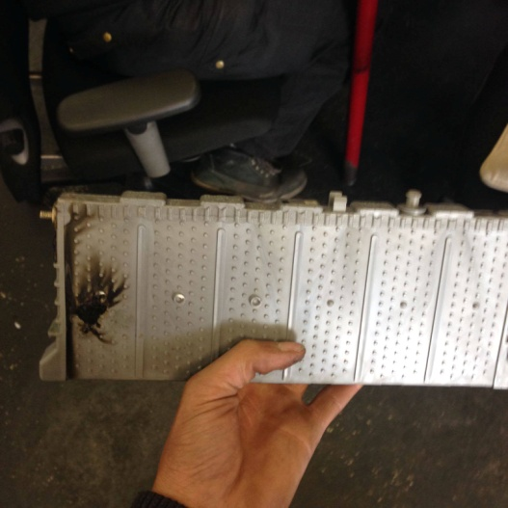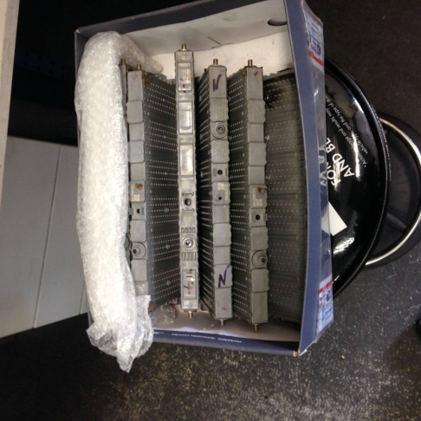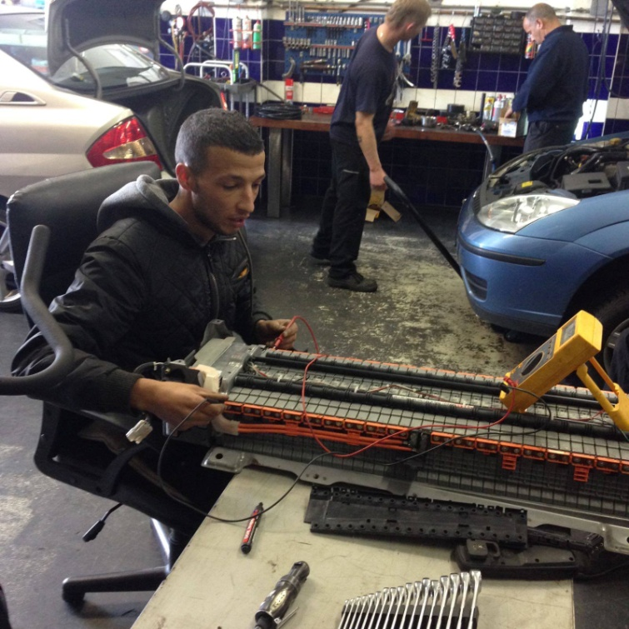

1. **Conclusie**

*In dit onderzoeksverslag ben ik geïnteresseerd in de mogelijke oplossingen voor de problemen van de Toyota prius serie 1&2.Om hierop antwoord te kunnen geven wil ik terugblikken op de beantwoorde deelvragen uit het vorige hoofdstuk.*

De Toyota prius heeft vele voor- en nadelen. De Toyota prius heeft een milieuvriendelijk imago wegens minder uitstoot in het stadsverkeer. De uitstoot van de relatief grote Toyota Prius is even groot als de kleine Volkswagen Fox. En heeft ook een relatief lage brandstof verbruik. Echter is de levensduur van het accupakket beperkt wat erg nadelig is voor de klant.

Autobedrijven en dealers die met priussen te maken hebben merken ook dat het grootste probleem het accu-pakket is. Bij defect aan een accu-pakket wordt het bij een Toyota dealer compleet vervangen wat zeer prijzig is. Meestal is een Toyota prius serie 1 en 2 economisch toto los als er een nieuw accu- pakket in moet. Bij Garage Chtatou waar ik werkzaam ben heb ik praktijkgericht onderzoek verricht en daar zijn wij tot een oplossing gekomen namelijk het reviseren.

1. **Aanbevelingen**

De Toyota prius vertoont veel meer problemen dan alleen de levensduur van de accu met als gevolg de hoge kosten. Ik beveel andere onderzoekers aan om deze problemen in kaart te brengen en mogelijk oplossingen hiervoor te vinden. De Toyota fabrikant zou hier een bijdrage in kunnen leveren.

Tevens beveel ik de Toyota fabrikant aan om een beter accu-pakket te ontwikkelen door de ontwikkeling voort te zetten voor verbetering. In de comeback is het van belang om de kosten te reduceren van de productie en ook de capaciteit en levensduur te vergroten.

**LITERATUURLIJST**

# Autovandaag ( 2016).Nieuwe Toyota Prius loopt weer voorop Geraadpleegd op 02 april 2016, van <http://www.autovandaag.nl/autotest/12432/nieuwe-toyota-prius-loopt-weer-voorop/>

Autoweek ( 2010) Leeft uw oude prius nog? Geraadpleegd op 02 april 2016, van <http://www.autoweek.nl/weblog/2167/leeft-uw-oude-prius-nog>

Reulink, N., & Lindeman, L. (2005). Dictaat kwalitatief onderzoek. Nijmegen: Radbout Universiteit.

Wikipedia (2016). Hybride auto’s. Geraadpleegd op 02 april 2016, <https://nl.wikipedia.org/wiki/Hybride_auto>

# Wikipedia (2016). Ishikawa-diagram [Foto]. Geraadpleegd op 02 april 2016, van

https://nl.wikipedia.org/wiki/Ishikawa-diagram